[東京慈恵会医科大学附属病院 内視鏡部 受診者の方へのご案内]

○外来当日の持ち物
・診療情報提供書 ・受診者の方へのご案内(この用紙)
・健康保険証 ・各種公費医療券(お持ちの場合のみ)
・診察カード(慈恵医大病院または晴海トリトンクリニックの診察カードをお持ちの場合)

○外来当日の注意事項
・外来当日は診察のみとなりますので、飲食制限などはございません。
・担当医の外来・検査の進行状況によって、外来診察までお待ちいただくことがございますのでご了承ください。

○ご質問・お問い合わせ
・東京慈恵会医科大学病院内視鏡部(代表：03-3433-1111)までお問い合わせください。

[ご来院のご案内]
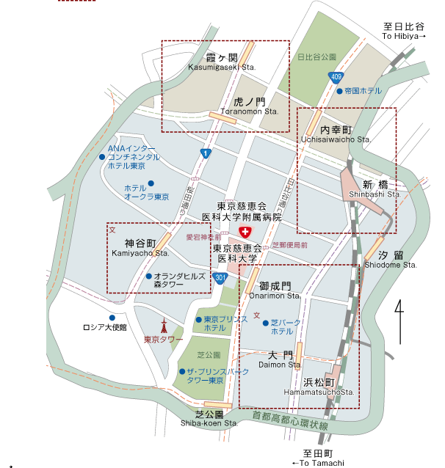
[所在地]東京都港区西新橋3-19-18
[電話番号] 03-3433-1111(代表)
[アクセス]
○都営三田線 御成門駅 A5出口 約3分
内幸町駅 A3出口 約10分
○日比谷線 神谷町 3出口 約7分
○銀座線 虎ノ門駅 1出口 約10分
○銀座線・都営浅草線 新橋駅 8出口 約12分
○都営浅草線・都営大江戸線 大門駅 A2出口 約13分
○丸の内線・千代田線 霞が関 C3出口 約13分

